Объектно-ориентированное программирование. Java
Практика 6

Напишите программу, моделирующую синхронизацию работы пользователей, читающих информацию из таблицы БД (readers) и вносящих в нее изменения (writers).

Несколько параллельных процессов работают с таблицей БД. Readers только читают информацию. Writers хотят производить модификации (читать и писать).
Два (или более) readers могут одновременно получить доступ и работать с таблицей. Но если доступ получил один writer, никто другой больше не может иметь доступ к таблице.
Несколько вариантов обеспечения синхронизации:

The first readers-writers problem:
Reader ждет получения доступа к таблице только если таблица занята writer’ом. Если таблицу читают reader’ы, то новый reader сразу получает доступ, даже если есть ждущий writer.
writers оказываются угнетенными.

The second readers-writers problem:
Если имеется ждущий writer, никакой новый reader не может получить доступ к таблице.
readers оказываются угнетенными.

Программа должна смоделировать решение первой readers-writers problem с помощью самостоятельно написанных семафоров (нельзя использовать стандартный класс Semaphor или его аналоги). Spinlock и другие синхронизирующие методы не использовать, только семафоры. Внутреннюю реализацию семафора не менять. Слово «synchronized» использовать только в семафоре. Writers будут угнетенными – это нормально.
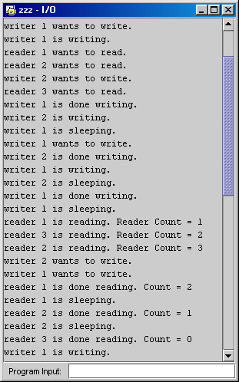
Рекомендации:
- Каждый reader спит случайное время, затем читает в течение случайного времени.
Каждый writer спит случайное время, затем пишет в течение случайного времени.
- Когда reader хочет читать из БД, он запускает метод startRead(); при окончании чтения – запускает endRead(). Каждый writer поступает аналогично – запускает методы startWrite() и endWrite().
- Создайте класс Database. В нем не будет таблиц, и процессы в действительности не будут читать из файла. В классе Database будут: конструктор, функция задержки, моделирующая чтение/запись из ресурса, методы startRead(), endRead(),startWrite(), endWrite(), необходимые поля данных и семафор(ы).
- Управление доступом читателей и писателей к БД производится методами startRead(), endRead(), startWrite(), endWrite().

